新 书 推 荐

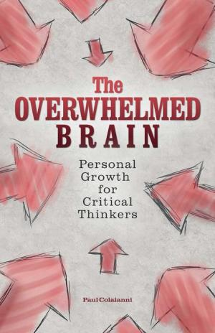
中文书名：《不堪重负的大脑：批判性思考者的个人成长》
英文书名：THE OVERWHELMED BRAIN: Personal Growth for Critical Thinkers
作 者：Paul Colaianni
出 版 社：Ulysses Press
代理公司：Biagi/ANA/Connie
出版时间：2022年1月
代理地区：中国大陆、台湾
页 数：176页
审读资料：电子稿
类 型：励志

内容简介：

对于那些想要更多肯定和陈词滥调的深刻思考者来说，关于个人成长和决策的专家建议

你的压力、焦虑和消极思想是通往幸福的巨大障碍。你必须学会做出健康的决定，把你的需要放在首位。《不堪重负的大脑》为更聪明、更可行的方法提供了可靠的方法：

•做真实的自己
•建立积极的人际关系
•克服压力和焦虑
•停止自我破坏
•做出聪明的决定，超越你的恐惧

由知名的生活教练和播客保罗·科莱安尼提供的小贴士、轶事、锻炼和专家建议，《不堪重负的大脑》将使你能够控制自己的情绪，并对你的梦想、目标和价值观采取行动。

作者简介：

保罗·科莱安尼(Paul Colaianni) 是一名受欢迎的个人赋权教练，并主持一个顶级的、获奖的个人成长和发展播客。他的目标是帮助你做出授权的决定，这样你就能创造你想要的生活。保罗从小在一个酗酒的家庭长大，在处理和治愈了自己的许多功能障碍后，他决定接受脑科学方面的教育和认证，如神经语言学和催眠，这样他就可以把他的经验和作为一名认证教练的技能结合起来。每周一次，保罗通过他的国际在线电台节目“不堪重负的大脑(The Overwhelmed Brain)”与世界分享他的信息。当他不直播的时候，他会一对一地指导别人。

谢谢您的阅读！
请将回馈信息发至：萧涵糠(Connie Xiao)
安德鲁﹒纳伯格联合国际有限公司北京代表处
北京市海淀区中关村大街甲59号中国人民大学文化大厦1705室, 邮编：100872
电话：010-82449325
传真：010-82504200
Email: Connie@nurnberg.com.cn
网址：www.nurnberg.com.cn
微博：http://weibo.com/nurnberg
豆瓣小站：http://site.douban.com/110577/
微信订阅号：ANABJ2002


